Karl Zink (1910-1940)

  
  Eine Reise in die Vergangenheit unserer Schule
  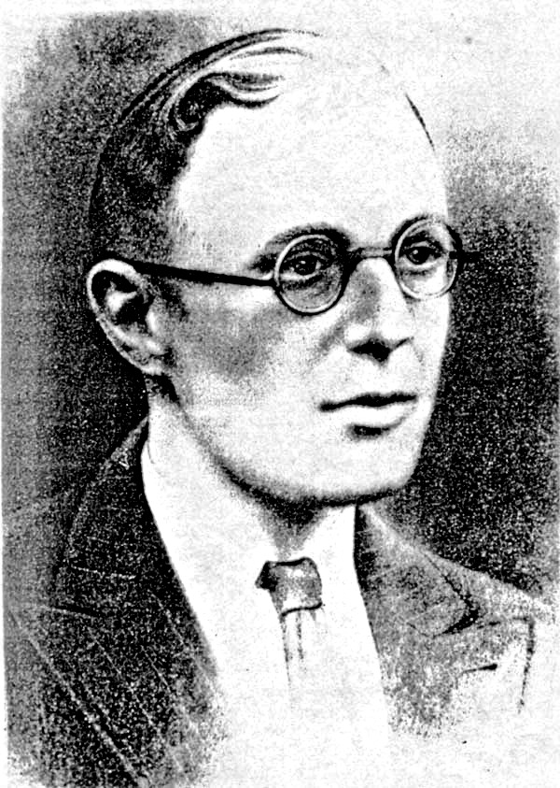

  
  Karl Zink wurde als ältester Sohn des Ehepaares Gustav und Anna Zink am 24.April 1910 in Mehlis, heute Zella-Mehlis, geboren. 1917 übersiedelten seine Eltern nach Ilmenau, der Heimat seiner Mutter. Vom fünften Schuljahr ab besuchte er die Realschule in Ilmenau, musste sie aber aus wirtschaftlichen Gründen vorzeitig verlassen.
  Karl Zink trat nun in das elterliche Geschäft als kaufmännischer Lehrling ein und ging drei Jahre zur Handelsschule in Ilmenau. Neben seiner kaufmännischen Ausbildung erlernte er bei seinem Vater das Büchsenmacherhandwerk.
  Die Wirtschaftskrise nach dem ersten Weltkrieg brachte das Geschäft des Vaters zum Erliegen, für Zinks begann eine Zeit harter Entbehrungen, Sorgen und Nöte. Karl Zink wurde erwerbslos und schlug sich nit Gelegenheitsarbeiten durch. 1930 bis 1931 leistete er seinen Arbeitsdienst ab und trat der KPD bei.
  Im Jahre 1935 wurde Karl Zink zum ersten Mal verhaftet und im August des gleichen Jahres wegen Hochverrates und illegaler Fortführung der KPD zu zwei Jahren Gefängnis verurteilt. 1937 kehrte er in sein Elternhaus nach Ilmenau zurück. 1938 wurde er für wehrunwürdig erklärt. 1939 wurde Karl Zink wiederholt verhaftet und am18. Juni 1940 wegen Hoch- und Landesverrat zum Tode verurteilt. Die Hinrichtung wurde am 6. September in der Haftanstalt in Berlin-Plötzensee vollzogen
  Stolpersteinverlegung für Karl und Walter Zink
  vor deren Wohnhaus in der Pfortenstraße 21

